# C:\Users\sz\Desktop\dfs\zsCat.pngzsCat

开源分布式框架zaCat 群 559182393

zaCat单点登录sso实现

1. 实现单点登录系统
2. 实现用户的登录功能
3. 实现用户的注册功能

# 单点登录系统分析

## 什么是SSO

SSO英文全称Single Sign On，单点登录。SSO是在多个应用系统中，用户只需要登录一次就可以访问所有相互信任的应用系统。它包括可以将这次主要的登录映射到其他应用中用于同一个用户的登录的机制。它是目前比较流行的企业业务整合的解决方案之一。

## 原来的登录逻辑实现



### 问题

单台tomcat，以上实现是没有任何问题的，但是我们现在是集群的tomcat，就会存在session共享问题。

只要解决session共享问题，登录问题即可解决。

订单系统

用户中心

protal

session

session

session

每个系统都有自己的session，不能统一。

### 解决session共享问方案

1. tomcat的session复制

优点：不需要额外开发，只需要搭建tomcat集群即可。

缺点：tomcat 是全局session复制，集群内每个tomcat的session完全同步（也就是任何时候都完全一样的) 在大规模应用的时候，用户过多，集群内tomcat数量过多，session的全局复制会导致集群性能下降， 因此，tomcat的数量不能太多，5个以下为好。

1. 实现单点登录系统，提供服务接口。把session数据存放在redis。

Redis可以设置key的生存时间、访问速度快效率高。

优点：redis存取速度快，不会出现多个节点session复制的问题。效率高。

缺点：需要程序员开发。

订单系统

用户中心

protal

redis

session

## 单点登录系统的流程



# SSO开发

## 系统架构



## 开发SSO服务

### 创建sso服务工程

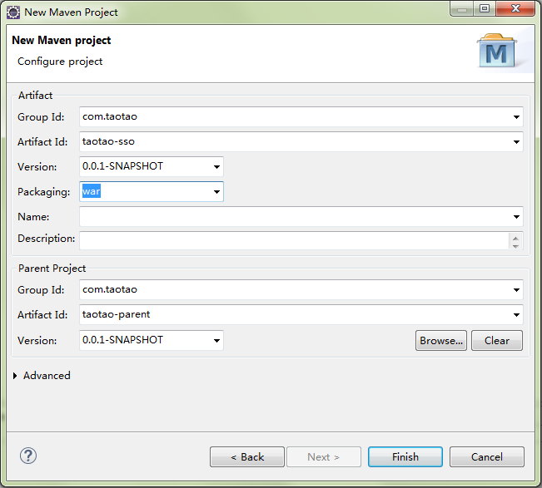

### Pom.xml

Pom.xml文件参考taotao-rest工程的pom文件。

### 服务开发

* 1. 登录接口
  2. 注册接口
  3. 查询接口
  4. 退出登录接口

开发的流程：

1. 确定流程、确定接口内容
2. 提供接口文档
   1. 接口地址
   2. 入参说明
   3. 接口访问方式，get、post
   4. 结果输出，说明格式
   5. 接口调用的示例
3. 约定联合测试的时间点
4. 发布上线

参考：SSO接口文档.docx

## 开发注册接口

1. 需要对用户提交的数据做校验
2. 对密码做md5加密

对报错异常要做处理